Configurar enrutamiento entre VLANs en un switch capa 3

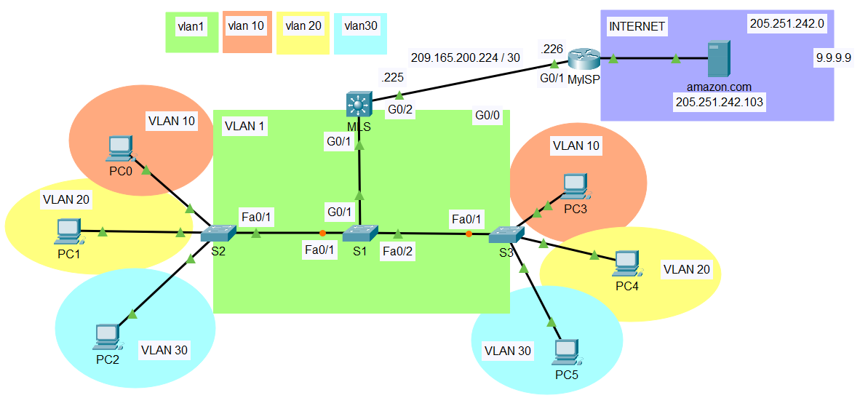

Objetivos
Parte 1. Configurar el switching de capa 3
Parte 2. Configurar el routing entre redes VLAN

Antecedentes/Escenario
Un switch multicapa, como el Cisco Catalyst 3560, es capaz de realizar switching de capa 2 y ruteo de capa 3. Una de las ventajas de usar un switch multicapa es esta funcionalidad doble.
Un beneficio para las empresas pequeñas/medianas es la capacidad de comprar un solo switch multicapa en lugar de dispositivos de red separados para switching y routing.
Las capacidades de un switch multicapa incluyen la capacidad de hacer routing de una red VLAN a otra usando varias interfaces virtuales en modo switch (SVI), así como la capacidad de convertir un puerto de switch de capa 2 en una interfaz de capa 3.
Segmento | VLAN | Puertos asignados |  | Dirección de subred | Máscara de subred |  | Prefijo de red
Staff | 10 | F0/2-8 |  | 192.168.10.0 | 255.255.255.0 |  | /24
Student | 20 | F0/9-16 |  | 192.168.20.0 | 255.255.255.0 |  | /24
Faculty | 30 | F0/17-24 |  | 192.168.30.0 | 255.255.255.0 |  | /24
Native | 1 | No aplica |  | 192.168.99.0 | 255.255.255.0 |  | /24
Dispositivo |  |  | Interfaz |  |  | Dirección IP / Prefijo
MLS |  |  | VLAN 10 |  |  | 192.168.10.254 /24
MLS |  |  | VLAN 20 |  |  | 192.168.20.254 /24
MLS |  |  | VLAN 30 |  |  | 192.168.30.254 /24
MLS |  |  | VLAN 1 |  |  | 192.168.99.254 /24
MLS |  |  | G0/2 |  |  | 209.165.200.225 /30
PC0 |  |  | NIC |  |  | 192.168.10.1 /24
PC1 |  |  | NIC |  |  | 192.168.20.1 /24
PC2 |  |  | NIC |  |  | 192.168.30.1 /24
PC3 |  |  | NIC |  |  | 192.168.10.2 /24
PC4 |  |  | NIC |  |  | 192.168.20.2 /24
PC5 |  |  | NIC |  |  | 192.168.30.2 /24
S1 |  |  | VLAN 1 |  |  | 192.168.99.1 /24
S2 |  |  | VLAN 1 |  |  | 192.168.99.2 /24
S3 |  |  | VLAN 1 |  |  | 192.168.99.3 /24

Parte 1. Configurar el switching de capa 3
En la parte 1, deberá configurar el puerto GigabitEthernet 0/2 en el switch multicapa (MLS) como puerto de routing y comprobar que pueda hacer ping a otra dirección de capa 3.
      - En el MLS, configure G0/2 como un puerto de routing y asigne una dirección IP de acuerdo con la tabla de direcciones.
Abrir la ventana de configuración
MLS(config)# interface g0/2
MLS(config-if)# no switchport
MLS(config-if)# ip address 209.165.200.225 255.255.255.252
MLS(config-if)# no shut

      - Compruebe la conectividad a la nube haciendo ping a la dirección 209.165.200.226.
MLS# ping 209.165.200.226

Type escape sequence to abort.
Sending 5, 100-byte ICMP Echos to 209.165.200.226, timeout is 2 seconds:
!!!!!
Success rate is 100 percent (5/5), round-trip min/avg/max = 0/0/0 ms

Cerrar la ventana de configuración

Parte 2. Configurar routing entre redes VLAN

Paso 1. Agregar redes VLAN.
Abrir la ventana de configuración
Agregue redes VLAN al MLS según la siguiente tabla.
Número de VLAN | Nombre de la VLAN
10 | Staff
20 | Student
30 | Faculty

Configurar la SVI en el MLS.
      - Configure y active la interfaz SVI para las redes VLAN 10, 20 y 30 según la tabla de asignación de direcciones. A continuación, se muestra la configuración de la red VLAN 10.
MLS(config)# interface vlan 10
MLS(config-if)# ip address 192.168.10.254 255.255.255.0
      - Configure y active la interfaz SVI para la VLAN 1.
MLS(config)# interface vlan 1
MLS(config-if)# ip address 192.168.99.254 255.255.255.0
MLS(config-if)# no shut

Configurar enlaces troncales en MLS.
La configuración del tronco difiere ligeramente en un switch de capa 3. En el switch de capa 3, la interfaz de enlace troncal debe encapsularse con el protocolo dot1q, sin embargo, no es necesario especificar los números de VLAN tal como es cuando se trabaja con un router y subinterfaces.
      - En MLS, configure la interfaz g0/1.
      - Haga de la interfaz un puerto troncal estático.
MLS (config-if) # switchport mode trunk
Nota: Packet Tracer no puede marcar la encapsulación troncal.
      - Encapsular el enlace con el protocolo dot1q.
MLS(config-if)# switchport trunk encapsulation dot1q

Configure el enlace troncal en el S1.
      - Configure la interfaz g0/1 de S1 como troncal.
      - Configure la VLAN nativa en el troncal.

Revise la tabla de ruteo

Pregunta:
      - Use el comando show ip route. ¿Hay rutas activas?
      - Use el comando show ip route para revisar la tabla de ruteo.
MLS# show ip route
Codes: C - connected, S - static, I - IGRP, R - RIP, M - mobile, B - BGP
D - EIGRP, EX - EIGRP external, O - OSPF, IA - OSPF inter area
N1 - OSPF NSSA external type 1, N2 - OSPF NSSA external type 2
E1 - OSPF external type 1, E2 - OSPF external type 2, E - EGP
i - IS-IS, L1 - IS-IS level-1, L2 - IS-IS level-2, ia - IS-IS inter area
* - candidate default, U - per-user static route, o - ODR
P - periodic downloaded static route
Gateway of last resort is not set

C 192.168.10.0/24 is directly connected, Vlan10
C 192.168.20.0/24 is directly connected, Vlan20
C 192.168.30.0/24 is directly connected, Vlan30
C 192.168.99.0/24 is directly connected, Vlan1
209.165.200.0/30 is subnetted, 1 subnets
C 209.165.200.224 is directly connected, GigabitEthernet0/2

Cerrar la ventana de configuración

Verificar la conectividad de extremo a extremo
      - En la PC0, haga ping a la PC3 o al MLS para comprobar la conectividad con la red VLAN 10.
      - En la PC1, haga ping a la PC4 o al MLS para comprobar la conectividad en la red VLAN 20.
      - En la PC2, haga ping a la PC5 o al MLS para comprobar la conectividad en la red VLAN 30.
      - En el S1, haga ping al S2, S3 o MLS para comprobar la conectividad en la red VLAN 1.
      - Desde cualquier dispositivo, haga ping a esta dirección en la nube: 9.9.9.9.9
El switch de capa 3 ahora enruta entre las VLAN y proporciona conectividad enrutada a la nube.

